Tutkielman otsikko

Mahdollinen alaotsikko

Oppiaine/Oppiaineryhmä

Kandidaatintutkielma/Pro gradu -tutkielma

[Varmista Pepistä oppiaineen oikea nimi.]

Etunimi Sukunimi

[Laatija(t)]

x.x.20xx

Lapin yliopisto

[Esim. 1.1.2025, päiväykseen ei siis merkitä ylimääräisiä nollia.]

Lapin yliopisto

Tiedekunta:

Työn nimi:

Tekijä(t): Etunimi Sukunimi

Koulutusohjelma / opetuskokonaisuus / oppiaine:

Ohjaaja(t): titteli Etunimi Sukunimi

Työn laji: Kandidaatintutkielma / Notaaritutkielma / Pro gradu -tutkielma / Lisensiaatintutkielma

Sivumäärä, liitteiden lukumäärä: xx sivua

Vuosi:

Tiivistelmä:

Avainsanat: avainsana 1, avainsana 2, avainsana 3

[Valitse oikea tieto vaihtoehdoista ja poista ylimääräiset. Poista lopuksi myös hakasulkeissa olevat ohjeet sekä kannesta että abstraktista.

* Tiivistelmän tulee olla lyhyt, selkeä kuvaus opinnäytteen sisällöstä, pituudeltaan enintään 250 sanaa.
* Tekstin tulee mahtua yhdelle A4-sivulle, ja siinä on hyvä käyttää kappalejakoa (SFS 3855, Tiivistelmien laatiminen ja käyttö).
* Tiivistelmästä tulee ilmetä tutkimuksessa tuotettu uusi tieto ja keskeisimmät johtopäätökset.
* Tiivistelmässä esitetään tutkimuksen tarkoitus, menetelmät, tulokset ja päätelmät.
* Opinnäytteen tekijä antaa työtään kuvaavat 3–6 avainsanaa, esimerkiksi tutkimuksen aiheet ja teemat, tutkimusmenetelmät, johtopäätökset, tulokset, aihekokonaisuus tai tieteenala, johon tutkielma sijoittuu. Suositellaan käytettäväksi Yleistä suomalaista asiasanastoa (YSO).
* Tarkempia ohjeita tiivistelmän laadinnasta annetaan tiedekunnittain.
* Tiivistelmän tyyli on **Tiivistelmä/Abstract**.]

Sisällys

1 Johdanto 5

1.1 Mallipohjan käyttäminen 5

1.2 Kansi 6

1.3 Tiivistelmä 6

1.4 Valmiin tekstin siirtäminen mallipohjaan 6

2 Saavutettavuus 7

2.1 Asiakirjojen saavutettavuus 7

2.2 Asiakirjan kielen määrittäminen 8

2.3 Asiakirjan otsikon lisääminen 9

2.4 Asiakirjan saavutettavuuden tarkistaminen 9

3 Mallipohjan asetukset ja tyylit [Otsikko 1] 9

3.1 Asiakirjan perusasetukset [Otsikko 2] 9

3.1.1 Otsikoiden numerointi [Otsikko 3] 9

3.1.2 Kirjain eli fontti 9

3.1.3 Sivuasetukset 9

3.1.4 Sivunumerointi 10

3.2 Tekstin eri osien tyylit 10

3.2.1 Mallipohjassa käytettävät tyylit 10

3.2.2 Otsikot 12

3.2.3 Normaali teksti 12

3.3 Tekstinsisäiset viitteet ja alaviitteet 13

3.3.1 Tekstiviitteiden hallinta Mendeleyn avulla 13

3.3.2 Alaviitteet ilman viitteidenhallintaohjelman käyttämistä 14

3.4 Esimerkit 14

3.5 Taulukot 14

3.5.1 Taulukoiden muotoilu 14

3.5.2 Taulukon lisääminen ja otsikkorivin määritteleminen 15

3.5.3 Taulukon otsikon lisääminen 16

3.5.4 Taulukon selitetekstin lisääminen 16

3.6 Kuviot ja kuvat 17

3.6.1 Kuvan tai kuvion lisääminen 17

3.6.2 Kuvioiden ja kuvien saavutettavuus ja vaihtoehtoiset tekstit 18

3.6.3 Kuvan tai kaavion vaihtoehtoisen tekstin kirjoittaminen 19

3.6.4 Kuvan tai kaavion vaihtoehtoisen tekstin lisääminen 19

3.7 Luetelmat 20

3.8 Kaavat 20

3.9 Värit 21

3.10 Sisällysluettelo 21

3.10.1 Automaattisen sisällysluettelon lisääminen 22

3.10.2 Kuva-, kuvio- tai taulukkoluettelon lisääminen sisällysluetteloon 22

3.11 Valmiin työn ulkoasun tarkistaminen 22

Lähteet 24

Liitteet 25

Liite 1. Otsikko 25

Liite 2. Otsikko 25

# Johdanto

## Mallipohjan käyttäminen

Tämä dokumentti on opinnäytetöiden mallipohja, joka sisältää ulkoasun ohjeet. Mallipohja on tehty Turun yliopistossa. Lapin yliopisto on 16.2.2024 saanut luvan muokata mallipohjasta oman version Lapin yliopiston opiskelijoita varten.

Voit käyttää tätä mallipohjaa koko opintojesi ajan erilaisten opinnoissa tarvittavien tekstien pohjana. Jos opettajasi tai ohjaajasi antaa sinulle muunlaisia ohjeita kuin tässä mallissa on annettu, noudata hänen ohjeitaan.

Tekstissä tärkeintä on sisältö esitettynä tekstilajin kannalta tarkoituksenmukaisesti. Työn siisti ulkoasu kuitenkin osoittaa kirjoittajan huolellisuutta ja on osa vakuuttavaa tekstiä, vaikka esimerkiksi marginaalien leveydet tai otsikon jälkeisten tyhjien rivien lukumäärä eivät yksittäisinä asioita ole kovin olennaisia.

Käytä Wordin työpöytäversiota, jotta mallipohjan käyttäminen onnistuisi mahdollisimman sujuvasti. Tässä tiedostossa on mallipohjan selitykset ja ohjeet. Tekstiä on havainnollistettu kuvakaappauksilla Wordin eri versioista. Kirjoita oma tekstisi kuitenkin mallipohjan käyttöversioon, josta ohjeet on poistettu. Myös siinä asetukset ovat valmiina.

Muista tehdä työstäsi säännöllisesti varmuuskopioita myös pilveen. Nimeä varmuuskopiot loogisesti esimerkiksi käyttämällä nimessä tallennuspäivämäärää. Word tallentaa tekstin automaattisesti 10 minuutin välein. Koska kymmenessä minuutissa ehtii toisinaan päästä paljonkin eteenpäin, kannattaa automaattinen tallennusaika lyhentää esimerkiksi kahteen minuuttiin. Muuttaminen onnistuu valitsemalla **Tiedosto (File)** -välilehdeltä ensin **Asetukset (Options)** ja sitten **Tallentaminen (Save)**. Kohtaan **Suorita automaattinen tallennus x minuutin välein** (**Save AutoRecover information every x minutes)** voi valita haluamansa ajan.

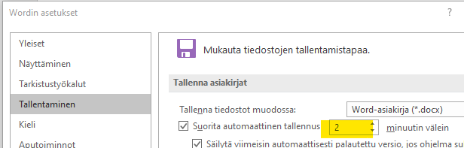

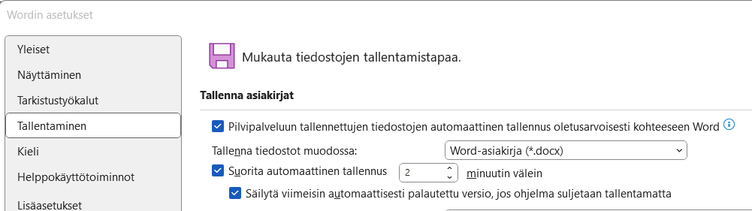



Kuva 1. Automaattisen tallentamisen ajan muuttaminen Wordissa.

## Kansi

Mallipohjan ensimmäinen sivu on kansilehti. Klikkaa tekstiä ja vaihda tarvittavat tiedot.

## Tiivistelmä

Tiivistelmän tyyli on **Tiivistelmä / Abstract**.

Kirjoita avainsanat tiivistelmän loppuun. Avainsanoja voi olla useita, ja ne tulee luetella pilkulla eroteltuna.

## Valmiin tekstin siirtäminen mallipohjaan

Mallipohja toimii parhaiten, kun teksti kirjoitetaan suoraan mallipohjaan, mutta myös valmiin tekstin siirtäminen toisesta asiakirjasta on mahdollista. Valmiin tekstin liittämisessä on kuitenkin seikkoja, jotka pitää huomioida.

Jos olet käyttänyt tyylejä alkuperäisessä asiakirjassa, ne tulee poistaa ennen tekstin siirtämistä. Maalaa alkuperäisessä asiakirjassa teksti, jonka haluat siirtää mallipohjaan. Valitse **Aloitus** (**Home**) -välilehden **Fontti** (**Font**) -ryhmästä **Poista kaikki muotoilut** (**Clear All Formatting**). Tämän jälkeen voit kopioida tekstin mallipohjaan.

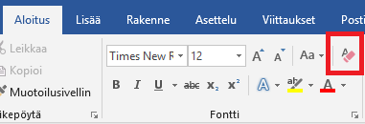 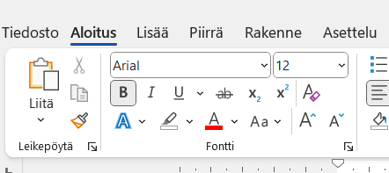



Kuva 2. Muotoilujen poistaminen Wordissa.

Toinen vaihtoehto on liittää siirrettävä teksti ilman muotoiluja: Maalaa siirrettävä teksti > kopioi se > valitse mallipohjassa **Liitä (Paste)** > valitse **Säilytä vain teksti (Keep Text Only)**.

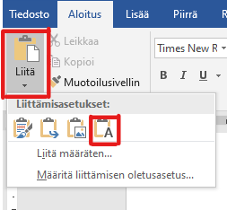 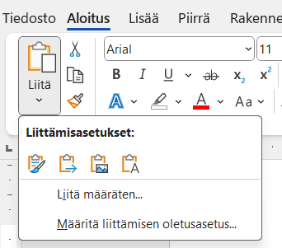



Kuva 3. Tekstin liittäminen ilman muotoiluja Wordissa.

Jos kopioit koko asiakirjan valitsemalla kaikki (**Ctrl + A**), kopioituvat myös ylä- ja alatunnisteet sekä kaikki muut määritykset. Tämä sekoittaa pohjan asetukset. Kopioi siis maalaamalla siirrettävät tekstit, taulukot ja kuviot.

# Saavutettavuus

## Asiakirjojen saavutettavuus

Euroopan unionin saavutettavuusdirektiivi tuli voimaan 23.9.2020. Suomessa direktiivi on sisällytetty lakiin digitaalisten palveluiden tarjoamisesta (306/2019). Direktiivi velvoittaa huolehtimaan siitä, että kaikki yliopiston julkisella verkkosivustolla jaettava aineisto (tekstit, kuvat, tiedostot, videot) ovat saavutettavia. Myös tutkielmatiedostojen tulee olla saavutettavia. Taito tuottaa saavutettavia sisältöjä on myös tärkeä työelämätaito.

Saavutettavuus muodostuu sisällön ymmärrettävyydestä ja teknisestä saavutettavuudesta.

Tutkielma on saavutettava, kun

* siinä on käytetty selkeää ja ymmärrettävää kieltä
* siinä on selkeä ja looginen rakenne
* se on ulkoasultaan helppolukuinen
* se täyttää teknisen saavutettavuuden vaatimukset.

Voit varmistaa tiedoston teknisen saavutettavuuden käyttämällä tämän mallipohjan sisältämiä tekstityylejä ja noudattamalla mallipohjassa annettuja ohjeita. Kun Word-tiedoston saavutettavuus on kunnossa, onnistuu myös saavutettavan PDF-tiedoston laatiminen vaivattomasti.

Teknisen saavutettavuuden ohjeet

* Käytä eri otsikkotasoja loogisessa järjestyksessä (Otsikko 1 > Otsikko 2 > Otsikko 3). Älä jätä tasoja välistä.
* Hyödynnä Wordin luettelotyylejä, sillä ne selkeyttävät rakennetta ja edistävät saavutettavuutta. Jos luettelon kohdilla ei ole selvää järjestystä, käytä numeroimatonta luettelotyyliä.
* Suunnittele dokumentin rakenne ja sisältö. Mieti, mikä palvelee lukijaa mahdollisimman hyvin: teksti, kuva, luetelma, taulukko.
* Huolehdi selkeästä ulkonäöstä. Käytä tekstin korostuskeinoja (kursivointia ja lihavointia) harkiten. Huomaa, että alleviivaus on tarkoitettu ainoastaan linkeille.
* Muista huolehtia myös taulukoiden ja kuvien saavutettavuudesta (ks. luvut 3.5 ja 3.6).
* Älä tuo tekstisisältöä tiedostoon kuvana. Vältä myös kelluvien tekstilaatikoiden käyttöä, sillä ruudunlukuohjelma ei lue niitä oikein.

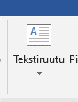 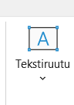

Tämä on kelluva tekstilaatikko. Se on lisätty välilehdeltä **Lisää (Insert) > Tekstiruutu (Text Box).**

Kuva 4. Esimerkki kelluvasta tekstilaatikosta, joita tulee välttää tekstissä.

## Asiakirjan kielen määrittäminen

Tutkielmapohjassa asiakirjan kieli (suomi) on määritelty valmiiksi. Jos suomenkielisessä asiakirjassa on vieraskielisiä osuuksia, voit merkitä niille oikean kielen: maalaa tiedostosta vieraskielinen teksti > avaa **Tarkista (Review)** -valikko ja klikkaa **Kieli** (**Language**) -kuvaketta > **Määritä tekstintarkistuskieli (Set Proofing Language) >** valitse tekstin kieli.

## Asiakirjan otsikon lisääminen

Asiakirjan otsikon määrität seuraavasti: avaa **Tiedosto** (**File**) -valikosta kohta **Tiedot** (**Info**) > anna otsikoksi asiakirjan pääotsikko.  Huomaa, että asiakirjan otsikko on eri asia kuin tiedoston nimi.

## Asiakirjan saavutettavuuden tarkistaminen

Kun asiakirjasi on valmis, tarkista dokumentin helppokäyttöisyys (saavutettavuus): avaa **Tiedosto** (**File**) -valikosta kohta **Tiedot** (**Info**) > valitse kohta **Tarkista ongelmien varalta** (**Check for Issues**) > valitse **Tarkista helppokäyttöisyys** (**Check Accessibility**) > korjaa puutteelliset kohdat.

# Mallipohjan asetukset ja tyylit [Otsikko 1]

## Asiakirjan perusasetukset [Otsikko 2]

### Otsikoiden numerointi [Otsikko 3]

Opinnäytteessä ensimmäinen numeroitava luku on johdanto. Kaikki tekstiluvut numeroidaan. Lähteiden ja liitteiden otsikoita ei numeroida.

### Kirjain eli fontti

Kun käytät tämän mallipohjan tyylejä (ks. luku 3.2.1), fontti ja rivivälit tulevat automaattisesti oikein. Saavutettavuuden kannalta hyvä kirjasintyyppi on selkeä ja yksinkertainen. Usein suositellaan pääteviivattomia eli sans serif -tyyppisiä fontteja. Sen vuoksi tässä mallipohjassa käytetään kirjaimena (fonttina) Arialia. Jos haluat vaihtaa fontin, vaihda se muokkaamalla fontti kaikista tyyleistä.

### Sivuasetukset

Mallipohjan sivuasetukset ovat

* sivun koko A4 (210 x 297 mm)
* ylä- ja alamarginaalit 2,5 cm
* vasemman ja oikean reunan marginaalit 2,5 cm.

Jos painatat opinnäytetyön, kysy kirjapainosta sopivat nidontavarat ja lisää ne tiedostoon muuttamalla vasen marginaali tarvittavan levyiseksi: **Asettelu (Layout)** > **Reunukset (Margins)** > **Mukautetut reunukset (Custom margins)** > **Vasen (Left)** ja **Käytä kohteeseen: Koko asiakirja (Apply to: Whole document**).

Kaikissa mallipohjassa käytettävissä tyyleissä on tekstin vasen reuna tasattu ja oikeassa reunassa on liehu (sitä ei ole tasattu). Liehureuna parantaa asiakirjan saavutettavuutta.

### Sivunumerointi

Sivunumerointi alkaa tutkielman ensimmäiseltä sivulta, mutta sivunumero tulee näkyviin vasta johdannon ensimmäiseltä sivulta alkaen. Sivunumerointi jatkuu lähteissä ja mahdollisissa liitteissä työn loppuun asti. Sivunumerot on määritelty mallipohjaan valmiiksi sivun oikeaan ylälaitaan.

Jos käytät Wordin työkaluja sisällys- ja lähdeluettelon tai kuvio-, kuva- tai liiteluettelojen laatimiseksi, muista lopuksi päivittää luettelot (ks. luku 3.10).

## Tekstin eri osien tyylit

### Mallipohjassa käytettävät tyylit

Käytä kaikkeen asiakirjasi tekstisisältöön tämän mallipohjan sisältämiä tekstityylejä. Jos et käytä tyylejä, mallipohja ei toimi tarkoitetulla tavalla. Tyylejä käyttämällä kirjain (fontti), sen koko ja riviväli tulevat automaattisesti oikein. Se on tärkeää tutkielman saavutettavuuden kannalta.

**Aloitus (Home)** -välilehden yläreunassa on tyylipaneeli, josta näet kulloisenkin tekstin osan tyylin. Vaihda tekstin osan (otsikko, kuvateksti jne.) tyyliä maalamalla teksti ja valitsemalla tyylipaneelista oikea tyyli > **Tyylit** (**Styles**) > valitse oikea tyyli.

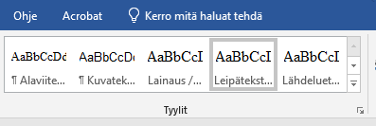 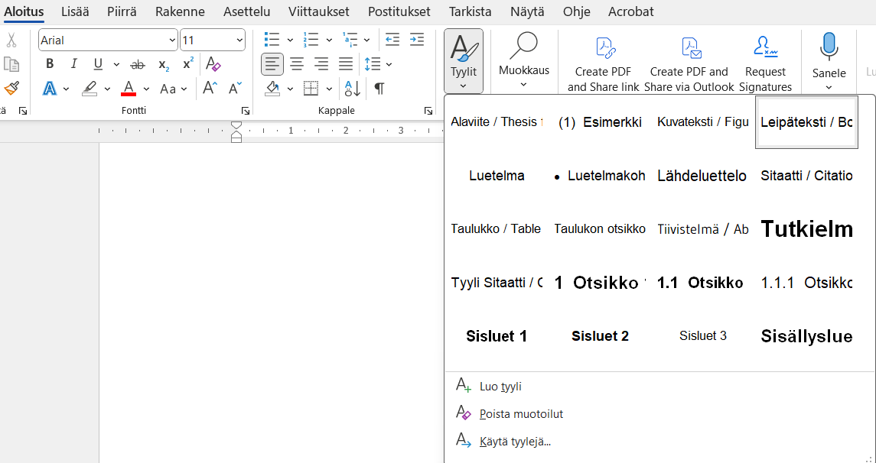



Kuva 5. Tyylin valitseminen Wordissa.

Mallipohjassa käytettävät tyylit

* Alaviite / Thesis footnote
* esimerkki / Example
* Kuvateksti / Figure caption text
* Leipäteksti / Body Text1
* Luetelma
* Luetelmakohdat
* Lähdeluettelo / References
* Sitaatti / Citation
* Taulukko / Table text
* Taulukon otsikko / Table caption text
* Tiivistelmä / Abstract
* Tutkielman otsikko / Title
* Otsikko 1 (Heading 1)
* Otsikko 2 (Heading 2)
* Otsikko 3 (Heading 3)
* Sisällysluettelon otsikko
* Sisluet 1
* Sisluet 2
* Sisluet 3

### Otsikot

Jos jaat luvun alalukuihin, niitä tulee olla aina vähintään kaksi, eli esimerkiksi jos tekstissäsi on luku 3.1, siinä pitää olla myös luku 3.2. Ensimmäisen tason (pääluvun eli koko luvun) otsikossa (X) käytetään tyyliä **Otsikko 1** (**Heading 1**), toisen tason (X.X) otsikossa tyyliä **Otsikko 2 (Heading 2)** ja kolmannen tason otsikossa (X.X.X) tyyliä **Otsikko 3 (Heading 3)**.

Otsikoiden ylä- tai alapuolelle ei lisätä tyhjää riviä.

Tässä mallissa lukujen eritasoisten otsikoiden väliin ei ole kirjoitettu johdattavaa tekstiä eli niin sanottua ingressiä tai introa. Kun tekstissä on hyvät otsikot, lukujen alkuun ei yleensä tarvitse lisätä erillistä johdattelua. Jos kuitenkin alalukuihin jaetun luvun yhteinen johdattava osuus on tarpeen, muista lisätä vastaava teksti ennen jokaista alalukuihin jaettua lukua. Ingressin tai intron pituus on yleensä yksi tai enintään kaksi lyhyttä kappaletta.

Esseissä, oppimispäiväkirjoissa sekä kandidaatin- tai notaaritutkielmassa päälukuja eli otsikko 1 -tason lukuja ei ole tarpeen aloittaa aina uudelta sivulta. Näissä lyhyehköissä teksteissä ei ole syytä tuhlata vähiä sivuja mahdolliselle tyhjälle tilalle, vaan keskittyä jäsentämään teksti sisällön mukaan.

Pro gradu -tutkielmassa sen sijaan aloita kaikki pääluvut uudelta sivulta tekemällä niihin **pakotettu sivunvaihto** (**Ctrl + Enter**). Toinen vaihtoehto lisätä sivunvaihto on valita **Asettelu-** (**Layout**)-välilehdeltä **Vaihdot-** (**Breaks**)-kohdasta **Osanvaihdot** (**Section Breaks**) > **Seuraava sivu** (**Next Page**).

### Normaali teksti

Niin sanotuissa leipätekstikappaleissa käytettävä tyyli on **Leipäteksti / Body Text 1**.

Kappaleiden väliin ei lisätä tyhjää riviä.

Kahta virkettä**[1]** pidemmissä sitaateissa eli suorissa lainauksissa käytetään omaa tyyliä **Sitaatti / Citation**, jossa tekstin vasen reuna on sisennetty. Sisennettyihin suoriin lainauksiin ei merkitä lainausmerkkejä.

## Tekstinsisäiset viitteet ja alaviitteet

### Tekstiviitteiden hallinta Mendeleyn avulla

Viitteiden hallintaan on olemassa useita ohjelmia, esimerkiksi Mendeley Cite, EndNote, Zotero ja Bibus. Lapin yliopiston ja Lapin ammattikorkeakoulun Word Online -ohjelma sisältää jo valmiiksi Mendeley Cite -viitteidenhallintaohjelman ja yliopiston kirjaston sivuilla on ajantasaiset ohjeet ohjelman käyttöön (Lapin korkeakoulukirjasto > Tiedonhakijalle YO > Pikalinkit > Mendeley). Sivuilla on linkki Oulun yliopiston kirjaston Mendeley-opasvideoon, joka kannattaa katsoa.

Luo kirjaston ohjeiden avulla ensin itsellesi Mendeley-tili ja lataa ohjelma myös Wordin työpöytäsovellukseen. Applen tietokoneilla Mendeley Cite -ohjelma ei välttämättä toimi sujuvasti. Tällöin kannattaa kokeilla esimerkiksi Zoteroa.

Opettele käyttämään viitteidenhallintaohjelmaa osana tekstien kanssa työskentelyä. Aina kun etsit lähteitä erilaisia opiskeluun liittyviä tekstejä varten, lisää löytämäsi mahdollisesti hyödylliset lähteet Mendeley Cite -ohjelmaan. Ohjelman sisällä voit luoda kokoelmia, joihin valitset tiettyä tekstiä varten tarvittavat lähteet.

Mendeley Cite -ohjelmassa voit valita viittaustyylin ja viittaustyylin kielen. Wordin työpöytäversiossa Mendeley Cite on **Viittaukset (References**) välilehdellä. Suomeksi viittaustyyleistä suositeltava on esimerkiksi Chicago Manual of Style 17th edition (author-date). Siinä tekstinsisäiset viitteet luodaan mahdollisimman vähin mutta riittävin välimerkein, eli se on sopusoinnussa hyvän yleiskielen periaatteen kanssa. Suomeksikin olevista tyyleistä usein käytetty on American Psychological Association 7th edition eli niin sanottu APA7-tyyli.

Esimerkiksi oikeustieteissä käytetään viittaamiseen yleensä alaviitteitä. Mendeley Citen tyyleistä esimerkiksi Oscolaa voi käyttää viittaamisen pohjana. Valitettavasti tämä tyyli ei ole käyttökelpoinen suoraan, sillä se tuo alaviitteeseen turhia tietoja, jotka pitää erikseen poistaa. Lähdeluettelon tekemisessä Oscolasta sen sijaan on hyötyä.

Mendeley Cite -ohjelmalla on yksinkertaista luoda työhön lähdeluettelo juuri niistä lähteistä, joihin olet tekstissä viitannut. Kun luot lähdeluettelon Mendeley Citen avulla, et tarvitse lähdeluetteloon tämän mallipohjan tyyliä **Lähdeluettelo / References.**

### Alaviitteet ilman viitteidenhallintaohjelman käyttämistä

Jos tutkielmasi sisältää ala- tai loppuviitteitä, käytä niissä tyyliä **Alaviite / Thesis footnote**. Syötä viite seuraavasti: valitse **Viittaukset** (**References**) > valitse **Lisää alaviite** (**Insert Footnote**) tai **Lisää loppuviite (Insert Endnote)**.

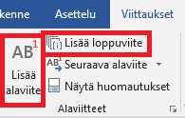 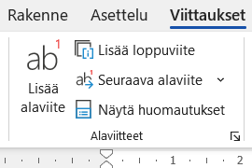



Kuva 6. Ala- ja loppuviitteen lisääminen Wordissa.

## Esimerkit

Kaikki tutkimusaineistosta esitettävät esimerkit numeroidaan juoksevasti, kuten seuraavat esimerkit havainnollistavat.

1. Aineistoesimerkeillä vakuutetaan lukija siitä, että tutkielmatekstissä esitetyt johtopäätökset perustuvat tutkimusaineistoon. Kaikkiin esimerkkeihin pitää viitata tekstissä, ja esimerkkejä on myös selitettävä riittävästi eli esimerkkien tulkintaa ei saa jättää lukijalle.

Käytä esimerkkeihin tyyliä **Esimerkki / Example**. Yleensä esimerkki ei ole luvussa viimeisenä, vaan sen jälkeen on tekstiä.

1. Yleensä esimerkin yhteyteen merkitään koodi tai muu tieto siitä, mistä osasta aineistoa esimerkki on. Tämä esimerkki loppuu koodauksen esimerkkiin. (N23)

Esimerkkejä ei merkitä lainausmerkein, eikä niitä kursivoida.

## Taulukot

### Taulukoiden muotoilu

Sijoita pitkä taulukko samalle sivulle aina kuin vain mahdollista. Muista määritellä otsikkorivi (ks. ohje seuraavassa alaluvussa).

Taulukot tulee sisentää samaan tasoon perustekstin kanssa, jolloin taulukoiden ja tekstipalstan vasen reuna ovat samassa linjassa. Niiden ei tulisi ylittää marginaalia. Jos ne kuitenkin ovat niin suuria, että sisennettynä osa jää sivun ulkopuolelle, ne täytyy asetella käsin tai keskittää.

Jos taulukko on leveä, voit myös harkita sen kääntämistä sivulle vaaka-asentoon. Syötä tällöin osanvaihto (section break) **Asettelu (Layout)** -välilehdellä > **Vaihdot** **(Breaks)** > **Seuraava sivu (Next Page)** taulukon molemmille puolille ja käy vaihtamassa taulukkosivun (ja vain sen) asettelu vaaka-asentoon valikosta **Asettelu** (**Layout**) > **Suunta** (**Orientation**).

Vältä muotoilua, jossa taulukon jokaista solua kehystää paksu viiva.

### Taulukon lisääminen ja otsikkorivin määritteleminen

Tee taulukko **Lisää (Insert) > Taulukko** (**Table**) -toiminnon avulla. Saavutettavuuden kannalta on tärkeää, ettet tuo taulukkoa tekstiin kuvana, vaan luot sen taulukkotyökaluilla.

Saavutettavuuden kannalta on olennaista, että taulukolle on merkitty otsikkorivi. Tee taulukolle otsikkorivi seuraavasti: klikkaa taulukon ylintä riviä, jolloin yläpaneeliin tulee näkyviin **Taulukkotyökalut** (**Table Tools**) [uudessa Wordin versiossa näkyviin tulee kaksi sinisellä värillä otsikoitua välilehteä, Taulukon rakenne ja Asettelu]. Valitse **Asettelu** (**Layout**) > valitse **Toista otsikkorivit** (**Repeat Header Rows**). Näin taulukon otsikkorivi toistuu, jos taulukko jatkuu usealle sivulle.

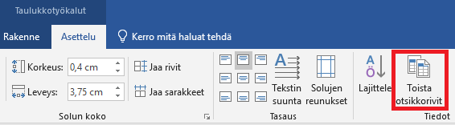

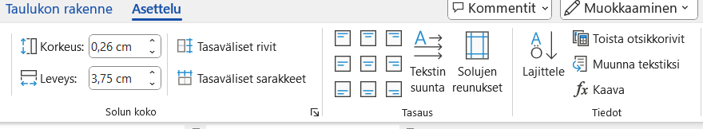



Kuva 7. Taulukon otsikkorivin toistaminen Wordissa.

Vältä yhdistettyjen solujen käyttöä. Varmista lopuksi, että sisällöt ovat taulukon sarakkeissa oikeassa järjestyksessä: aseta kursori taulukon ensimmäiseen soluun ja liiku solusta toiseen sarkainnäppäimen avulla.

### Taulukon otsikon lisääminen

Kaikki taulukot otsikoidaan. Taulukon otsikko sijoitetaan taulukon yläpuolelle.

Luo taulukolle otsikko: vie hiiri taulukon päälle ja klikkaa hiiren oikealla näppäimellä vasempaan yläkulmaan ilmestyvää nuoli-ikonia > valitse **Lisää otsikko** (**Insert Caption**) > valitse Selitteeksi (Label) **Taulukko** (**Table**). Kohdassa **Lisättävä otsikko** on jo valmiina teksti *Taulukko* ja automaattisesti taulukon numero. Lisää numeron jälkeen piste ja kirjoita taulukkosi otsikko ilman pistettä. Valitse **Sijainti** (**Position**) -kohdasta **Valitun kohteen yläpuolella** (**Above Selected Item**).

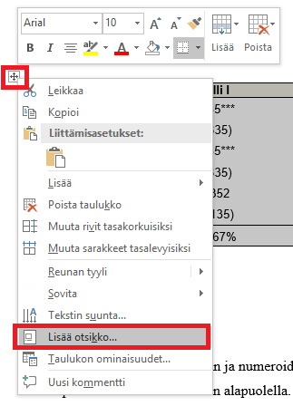 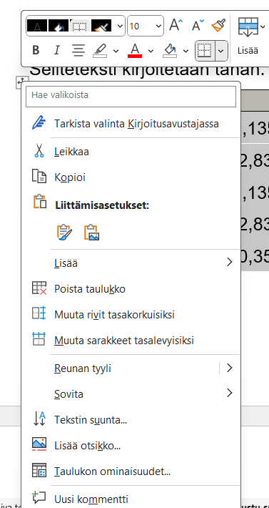



Kuva 8. Taulukon otsikon lisääminen Wordissa.

Huolehdi lopuksi siitä, että taulukon otsikossa on käytetty **Taulukon otsikko / Table caption** -tyyliä ja taulukkotekstissä tyyliä **Taulukko / Table text**.

### Taulukon selitetekstin lisääminen

Taulukon tulisi olla ymmärrettävissä ilman, että lukijan tarvitsee lukea muuta tekstiä. Jos taulukko vaatii ymmärrettävyyden tueksi tekstiä, lisätään otsikon ja itse taulukon väliin ns. seliteteksti. Sen tyyli on **Taulukon otsikko / Table caption text**. Selitetekstissä voi esimerkiksi selittää taulukossa käytetyt merkinnät niiltä osin kuin niiden voi olettaa olevan lukijalle vieraita.

Taulukko 1. Otsikko

Seliteteksti kirjoitetaan tähän.

|  | **Malli I** | **Malli II** | **Malli III** |
| --- | --- | --- | --- |
| Vakio | 0,135*** | 0,135** | 0,150** |
|  | (2,835) | (2,135) | (2,035) |
| Muuttuja 1 | 0,135*** |  | 0,005*** |
|  | (2,835) |  | (3,135) |
| Muuttuja 2 | -0,352 | 0,135** |  |
|  | (-1,135) | (2,835) |  |
| Yht. | 10,567 % | 12,570 % | 8,057 % |

## Kuviot ja kuvat

### Kuvan tai kuvion lisääminen

Kaikki kuviot ja kuvat numeroidaan ja niihin lisätään selitysteksti. Kun lisäät selitykset tämän ohjeen mukaisesti, kuvatekstien numerointi tulee automaattisesti. Kuvatekstin paikka on kuvion tai kuvan alapuolella.

Lisää kuviolle tai kuvalle kuvateksti: klikkaa kuvioon tai kuvaan hiiren oikealla > **Lisää otsikko** (**Insert Caption**) > valitse **Selitteeksi** (**Label**) **Kuva** (**Figure**). Lisää numeron jälkeen piste ja välilyönti ja kirjoita teksti. Valitse samassa valintaruudussa otsikon **Sijainniksi** (**Position**) **Valitun kohteen alapuolella** (**Below Selected Object**). Huolehdi lopuksi siitä, että kuvan tai kaavion selitteessä on käytetty **Kuvateksti / Figure caption text** -tyyliä.

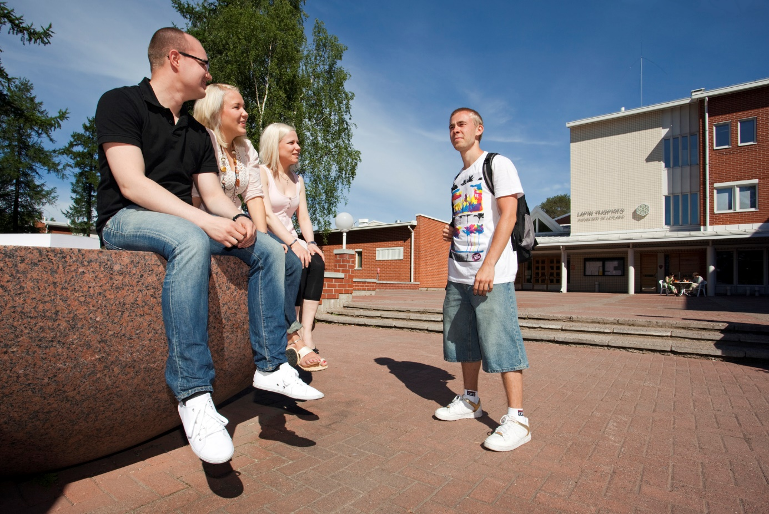

Kuva 9. Kuvissa ja kuvioissa kuvateksti sijoitetaan elementin alapuolelle. Suosi lyhyitä ja informatiivisia kuvatekstejä. Kuvatekstien tyyli on **Kuvateksti / Figure caption**. Huomaa, että kuvan käyttöön oltava lupa ja kuvaajan tai tekijän nimi on mainittava. Kuva: Arto Liiti 2009.

Kuvioiden tulisi olla sisennettynä samaan tasoon perustekstin kanssa. Kuvion vasen reuna on siis samassa linjassa tekstipalstan vasemman reunan kanssa. Kuvion ei tulisi ylittää marginaalia. Jos kuvio kuitenkin on niin suuri, että sisennettynä osa jää sivun ulkopuolelle, se täytyy asetella käsin tai keskittää.

Muista, että jokaiseen esimerkkiin, taulukkoon, kuvioon ja kuvaan on viitattava tekstissä. Viittauksen on oltava kohteen lähellä. Viittauksen yhteydessä ei tarvitse kertoa kuvion sijaintia. Esimerkkeihin, taulukoihin, kuvioihin, kuviin ja liitteisiin viitataan suomen kielessä pienellä kirjaimella: tämä näkyy kuviosta 1 tai (liite 2).

### Kuvioiden ja kuvien saavutettavuus ja vaihtoehtoiset tekstit

Käytä tutkielmassa vain sellaisia kuvia, joilla on sisällön kannalta merkitystä.

Saavutettavuuden varmistamiseksi kaikelle ei-tekstuaaliselle sisällölle (kuvat, kuviot) on laadittava tekstivastine. Kuvien tekstivastineesta käytetään nimityksiä vaihtoehtoinen teksti, tekstivastine ja alt-teksti. On tärkeää, että lukija, joka ei näe kuviota tai kuvaa, saa saman tiedon kuin kuvion tai kuvan näkevä lukija.

Lähtökohtaisesti kaikkiin kuvioihin ja kuviin lisätään vaihtoehtoinen teksti. Kun kirjoitat vaihtoehtoisen tekstin, mieti, mikä tieto jää saamatta, jos kuviota tai kuvaa ei näe. Keskity vaihtoehtoisessa tekstissä olennaiseen asiaan, älä tee turhan pitkää selostusta.

Vaihtoehtoisessa tekstissä ei toisteta kuvatekstiä sellaisenaan, koska ruudunlukuohjelma lukee molemmat sisällöt – sekä kuvatekstin että vaihtoehtoisen tekstin. Jos vaihtoehtoinen teksti puuttuu, ruudunlukuohjelma lukee kuvatiedoston nimen.

Vaihtoehtoinen teksti lisätään kuvaan sillä kielellä, jolla dokumentti on tehty.

Jotta vaihtoehtoisista teksteistä olisi aidosti hyötyä, tekstien laatimisessa on huomioitava esimerkiksi kuvan funktio ja tekstuaalinen konteksti. Kun laadit vaihtoehtoista tekstiä, mieti vastausta seuraaviin kysymyksiin:

* Mitä tietoa jää saamatta, jos kuvaa ei näe?
* Mikä on kuvan tarkoitus siinä paikassa, jossa se on?
* Onko kuvan sisältö kerrottu ympäröivässä tekstissä?

### Kuvan tai kaavion vaihtoehtoisen tekstin kirjoittaminen

* Kirjoita mahdollisimman napakasti ja selkeästi.
* Päätä vaihtoehtoinen teksti aina pisteeseen.
* Älä aloita vaihtoehtoista tekstiä sanalla ”Kuva” tai ”Kuvassa”. Ruudunlukuohjelmat tunnistavat kuvat ja ilmoittavat käyttäjälle, että kyseessä on kuva.
* Kirjoita neutraali kuvaus, vältä tulkintaa.
* Jos kuvan sisältö kerrotaan tekstissä, vaihtoehtoiseksi tekstiksi kirjataan lyhyesti kuvan aihe ja se, että kuvan tiedot löytyvät tekstistä.
* Kuvion vaihtoehtoiseksi tekstiksi kirjoitetaan napakka tiivistelmä kuvion keskeisestä sisällöstä silloin, kun sisältöä ei muuten selitetä tekstissä.

### Kuvan tai kaavion vaihtoehtoisen tekstin lisääminen

Siirrä kursori kuvan päälle ja klikkaa hiiren oikealla > valitse **Muokkaa vaihtoehtokuvausta** (**Edit Alt Text**) > kirjoita kuviolle tai kuvalle vaihtoehtoinen teksti.

## Luetelmat

Yleiskielisen tekstin osana ei voi olla luetteloita tai listoja, mutta tarvittaessa tekstin voi asetella luetelmaksi. Luetelman teksti kirjoitetaan samalla tavalla kuin se olisi yhtenäinen virke tai teksti. Sen sisältämän luettelon kohtien väliin ei merkitä pilkkuja tai sidesanoja, vaan luetelmamerkki korvaa ne. Luetelman loppuun tulee piste tai muu iso välimerkki. Jos kukin luetelmakohta on kokonainen lause tai virke, niissä käytetään normaaleja virkkeen välimerkkejä. Voit lukea lisää luetelmaan liittyviä ohjeita Kielitoimiston ohjepankista. Valitse luetelman johtolauseelle tyyliksi **Luetelma** ja luetelmakohdille tyyli **Luetelmakohdat.**

Luetelman osat voivat olla [tyylinä **Luetelma**]

* yksittäisiä sanoja [tyylinä **Luetelmakohdat**]
* lauseenosia
* kokonaisia lauseita tai virkkeitä
* kappaleita.

## Kaavat

Kaavojen esittäminen on joillakin oppialoilla hyvin keskeistä. Käytä kaavojen tuottamisessa **Lisää** (**Insert) > Kaava** (**Equation**) -toimintoa.

Saat keskitettyä kaavan, kun määrittelet kaavariville keskittävän sarkaimen (valitse kuvan mukainen **Keskittävä sarkain** (**Center Tab**) -toiminto > klikkaa kaavaa > lisää keskittävä sarkain 8 cm kohdalle sivun ylälaidassa olevaa viivainta klikkaamalla. Syötä lopuksi kaavan eteen yksi sarkainmerkki (Tab), jolloin kaava sijoittuu rivin keskelle.[2] Sarkainnäppäin on tavallisesti Q-kirjaimen vasemmalla puolella oleva näppäin, jossa eri suuntaan osoittavat nuolet.

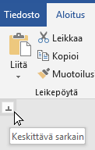 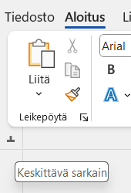



Keskitettävä sarkain-työkalu viivaimessa. 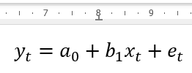

Kuva 10. Kaavan keskittäminen Wordissa.

Myös kaavat voi numeroida. Jos haluat kaavan numeron sivun oikeaan laitaan (ks. alla oleva kaava), lisää Oikea sarkain (Right Tab) aivan rivin oikeaan laitaan ja syötä kaavan jälkeen sarkainmerkki. Syötä tämän jälkeen kaavan numero. Kaavan jälkeen virke jatkuu ikään kuin se ei olisi katkennut lainkaan.

(1)

Jos kaavassa on paljon muuttujia, niistä voi tehdä listan. Yleensä muuttujat kirjoitetaan tekstiin kursiivilla ja vektorit/matriisit puolestaan vahvennettuna.

## Värit

Huomioi värien käytössä mahdolliset värisokeat ja heikkonäköiset lukijat:

* Käytä perusvärejä, jotka ovat selkeästi toisistaan erottuvia.
* Pidä huoli, että värien keskinäinen kontrasti on riittävä.
* Varmista, että minkään asian merkitystä ei ole osoitettu ainoastaan väreillä.
* Testaa, ettei värien poistaminen vaikuta sisällön merkitykseen.

## Sisällysluettelo

Sisällysluettelo on määritelty valmiiksi pohjaan. Kun käytät tyylejä oikein, ohjelma tekee sisällysluettelon tekstissä olevien otsikoiden pohjalta. Muista päivittää sisällysluettelo: klikkaa hiiren oikealla painikkeella sisällysluettelon päällä > valitse **Päivitä kenttä (Update Field)** > valitse vielä avautuvasta ikkunasta **Päivitä koko luettelo (Update Entire Table)**.

Jos havaitset sisällysluettelossa vääriä tekstejä, paina **Ctrl**-näppäin alas ja napsauta riviä, jolla ongelma ilmenee[3]. Kursori siirtyy automaattisesti asiakirjassa kyseiseen kohtaan. Tarkista, mikä tyyli on käytössä ja vaihda se tarvittaessa. Tyylin voit vaihtaa kursorin ollessa kyseisellä rivillä ja napsauttamalla tyylivalikoimasta oikean tyylin. Mikäli sisällysluettelosta puuttuu otsikoita, tarkista puuttuvan otsikon tyyli ja vaihda se samoin kuin edellä. Toista sisällysluettelon päivitys.

### Automaattisen sisällysluettelon lisääminen[4]

Siirrä kursori kohtaan, johon haluat tehdä luettelon. Avaa **Viittaukset** (**References**) -välilehti > valitse **Sisällysluettelo** (**Table of Contents**) > valitse alareunasta **Mukauta sisällysluetteloa** (**Custom Table of Contents**) > valitse Muotoiluksi **Klassinen** (**Classic**) tai **Tyylikäs** ja edelleen **Täytemerkki** (**Tab Leader**) -pudotusvalikosta vaihtoehto **ei mitään** (**None**) > klikkaa ok.

### Kuva-, kuvio- tai taulukkoluettelon lisääminen sisällysluetteloon

Siirrä kursori kohtaan, johon haluat tehdä luettelon. Avaa **Viittaukset** (**References**) -välilehti > klikkaa **Lisää kuvaluettelo** (**Insert Table of Figures**) > valitse **Kuvatekstin selite** (**Caption Label**) -paneelista **Kuva** tai **Taulukko** (**Figure/Table**) > valitse Muotoilut (Format) -paneelista **Klassinen** (**Classic**) > valitse **Täytemerkki** (**Tab Leader**) -pudotusvalikosta vaihtoehto ei mitään (**None**) > varmista, että kaikissa ruuduissa on rasti > klikkaa ok.

## Valmiin työn ulkoasun tarkistaminen

* Tarkista lopuksi, että kaikki otsikot näkyvät sisällysluettelossa. Päivitä sisällysluettelo.
* Tarkista, että otsikko ja sitä seuraava kappale ovat samalla sivulla. Tarvittaessa voit tehdä pakollisen sivunvaihdon (**Ctrl + Enter**).
* Rivinvaihdot ja manuaaliset sivunvaihdot saat näkyviin klikkaamalla **Aloitus (Home)**-välilehden **Kappale (Paragraph)** -ryhmästä **Näytä kaikki (Show/Hide)** ¶ -kuvaketta. Saat merkit piiloon samasta painikkeesta. Rivinvaihdot näkyvät ¶-merkkinä. Poista lopuksi ylimääräiset rivinvaihdot.
* Varmista että kaikki lähteet löytyvät lähdeluettelosta.
* Päivitä kuvio-, taulukko- ja kuvaluettelot, jos olet käyttänyt niitä.
* Poista ylimääräiset sivut.
* Tarkista opinnäytetyösi saavutettavuus (ks. luku 2.4).

# Lähteet

Lähteet ryhmitellään ja merkitään oman oppialasi tai oppiaineessasi suositeltujen käytänteiden mukaisesti. Lähteiden tyyli on **Lähdeluettelo / References**.

Jos luot lähdeluettelon Mendeley Citen avulla, et tarvitse lähdeluetteloon tämän mallipohjan tyyliä, koska tekstin tyyli tulee suoraan Mendeleystä.

Lähdeluettelo alkaa uudelta sivulta. Lähteet-otsikkoon ei tule numeroa.

Oikeustieteen tutkielmissa lähdeluettelo tulee ennen johdantoa sisällysluettelon jälkeen.

# Liitteet

Liitteiden pääotsikkoa ei numeroida. Liitteissä käytetään samoja tyylejä kuin tekstiluvuissa.

## Liite 1. Otsikko

Jokainen liite numeroidaan ja otsikoidaan. Jos liitteitä on vain yksi, sille ei anneta numeroa.

## Liite 2. Otsikko

Voit halutessasi aloittaa jokaisen liitteen uudelta sivulta.

1. Joissakin ohjeissa suora sitaatti ohjataan sisentämään, jos se on pidempi kuin neljä riviä.
2. Toinen vaihtoehto on määrittää sarkaimet kappaleen määrityksistä: Aloitus (Home) > Kappale (Paragraph) > Sarkaimet (Tabs) > kirjoita 8 cm kohtaan Sarkainkohdan sijainti (Tab stop position), valitse Keskitetty (Center) > Aseta (Set) > OK.
3. Tämä on myös kätevä keino liikkua tekstissä: Kun olet muualla tiedostossa, paina näppäimistössä **Ctrl + Home**, jotta pääset työn alkuun. Paina näppäimistössä kerran tai kaksi kertaa **Ctrl + page down**, jotta pääset sisällysluetteloon (tai siirry siihen hiiren rullan avulla). Vie kursori sisällysluettelossa sen luvun otsikon päälle, johon haluat siirtyä, paina **Ctrl** ja klikkaa **hiiren vasenta painiketta**.
4. Tällä tavalla luotu sisällysluettelo poikkeaa ulkoasultaan tämän tiedoston mallista.